**哈尔滨工业大学**

**网络程序设计与实践**

**实验报告**

**(2017年度春季学期)**

**授课教师 李全龙**

**学生姓名 李硕**

**学号 16S103154**

**学院 计算机科学与技术学院**

**文件分发P2P应用设计与实现**

**一、实验目的**

掌握P2P网络应用程序结构及其开发技术。

**二、实验要求**

* 1. 熟悉P2P网络协议
  2. 根据P2P网络协议，实现P2P程序的服务器端和客户端，程序能够支持服务器端存储索引文件，客户端存储分享文件，并且在客户端之间能够互相传输文件。

**三、实验内容**

本实验要实现一个集中式索引的P2P服务器。集中式索引的P2P服务器是指由一台大型服务器（或服务器场）来提供索引服务。当用户启动P2P文件共享应用程序时，该应用程序将它的IP地址以及可供共享的文件名称通知索引服务器。索引服务器收集可共享的对象，建立集中式的动态数据库（对象名称到IP地址的映射）。这种索引方式的特点是：文件传输是分散的（P2P的），但定位内容的过程是高度集中的（客户机/服务器）。这种模式的代表软件是Napster、QQ。

1. P2P协议规范

P2P程序分为两部分，一个为服务器端程序，一个为客户端程序。服务端工程生成的可执行文件命名为 Napd，客户端工程生成的可执行文件命名为 Nap。

下面给出客户端与服务器之间通信的协议规范，尤其是通信消息的格式标准，通信的流程图如下所示：

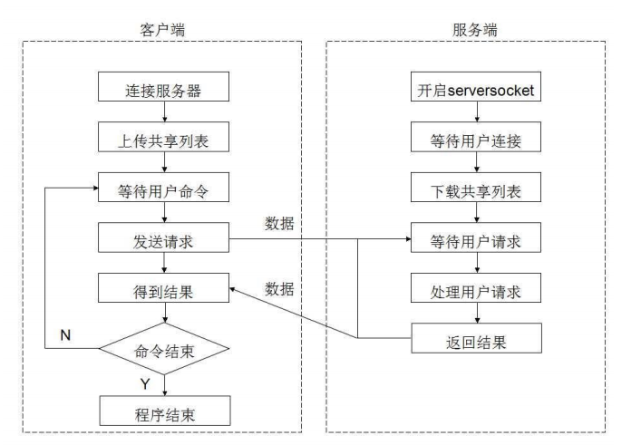

1. 技术规范

1） TCP连接建立后的确认报文

与大多基于TCP的协议类似， Napster在生命周期中， P2P服务端会话有多个状态。一旦TCP连接被打开，服务器需要向客户端发送确认信息，此时服务器该会话进入“确认”状态。

在确认状态中，客户端必须向服务器确认自己是它的客户。一旦确认成功，服务器就进入了“操作”状态。双方才可以真正进行资源操作。处于“操作”状态。

整个项目中，需要验证身份的一共两种情况：第一种是Nap客户端建立TCP连接到Napd服务器后，服务端需要确认身份；另一种是Nap客户端向另一个peer请求一个文件时，会向这个peer建立TCP连接，之后他们也需要确认身份。

由于本实验是对Napster的精简版，服务端并不维护用户信息，因此对于第一种情况，在Nap客户端与Napd服务器建立TCP连接后，只需要客户端发送的报文内容为“ CONNECT”就可以认为是合法用户，服务端发送确认报文“ ACCEPT”。 对第二种情况，在客户端Nap1与另一个客户端Nap2建立TCP连接后， Nap2发送的内容为“ HELLO” 的报文， Nap1就可以确认身份，给出确认报文” ACCEPT”。

2) 服务端可以接收的消息格式

➢ 添加当前客户端本地参与共享的文件的信息

✓ 接收的消息格式 ： ADD <文件名> <Hash 值> <文件大小>

✓ 执行成功返回消息： OK

✓ 执行失败返回消息： ERROR + 失败原因

➢ 删除当前客户端本地参与共享的文件的信息

✓ 接收的消息格式 ： DELETE <文件名><HASH 值>

✓ 执行成功返回消息： OK

✓ 执行失败返回消息： ERROR + 失败原因

➢ 展示服务端可供下载的所有文件信息

✓ 接收的消息格式 ： LIST

✓ 执行成功返回消息： OK

✓ 执行失败返回消息： ERROR + 失败原因

➢ 结束会话

✓ 接收的消息格式 ： QUIT

➢ 获取指定文件

✓ 接收的消息格式 ： REQUEST <文件名 >

✓ 执行成功返回消息： 该文件对应的 peer 地址+文件大小

✓ 执行失败返回消息： ERROR + 失败原因

3) 两个peer之间通信的消息格式

两个peer之间传输文件时，一个peer需要作为本地文件服务器，另一个peer作为客户端去请求文件，这两个功能全部集成在Nap客户端中。

1. 通信流程

程序使用TCP协议实现客户端到服务器的通信，在默认情况下使用7777作为通信端口。两个peer之间通信，收发消息使用7701端口，传输文件使用7702端口。

首先运行Napd服务端程序，此时服务端应该允许用户对服务器的以下参数进行配置：

➢ 端口号：默认值为 7777；

➢ 线程池可分配线程数 ：默认值为 641；

➢ Socket 连接等待队列长度 ：默认值为 322

服务端一旦启动，就会开始工作。Napster的工作流程如下所示：

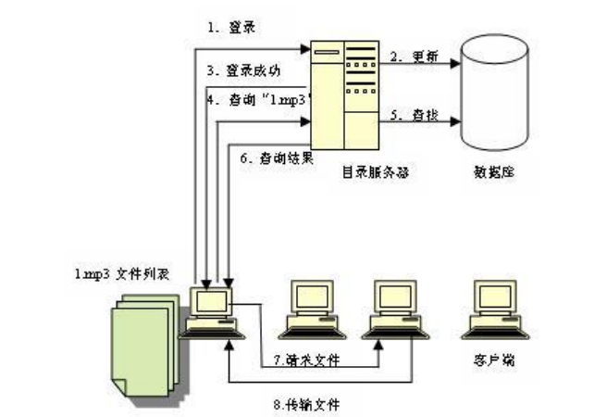

**四、实验结果**

运行P2P服务器程序，进入服务器初始工作阶段，如下图所示：

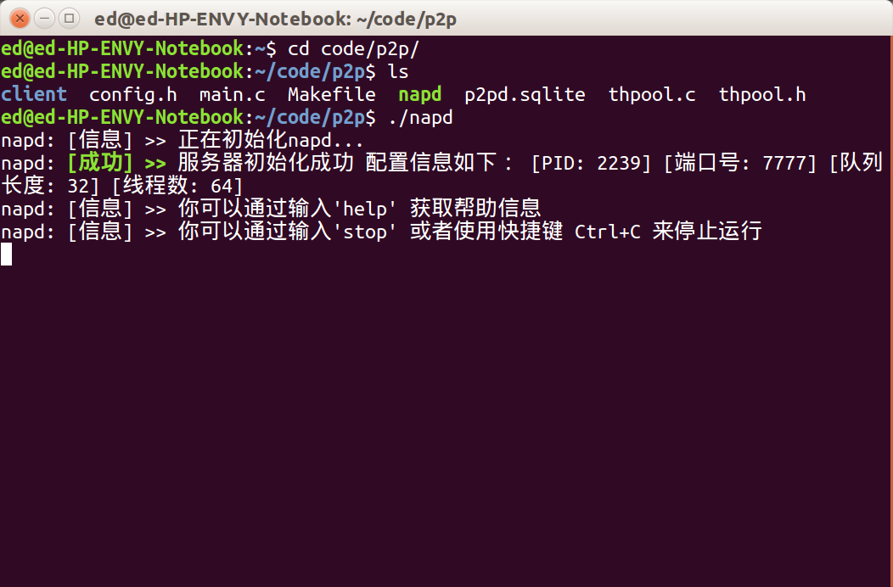

输入stat命令，可以查看当前服务器的用户连接状态图，如下图所示：

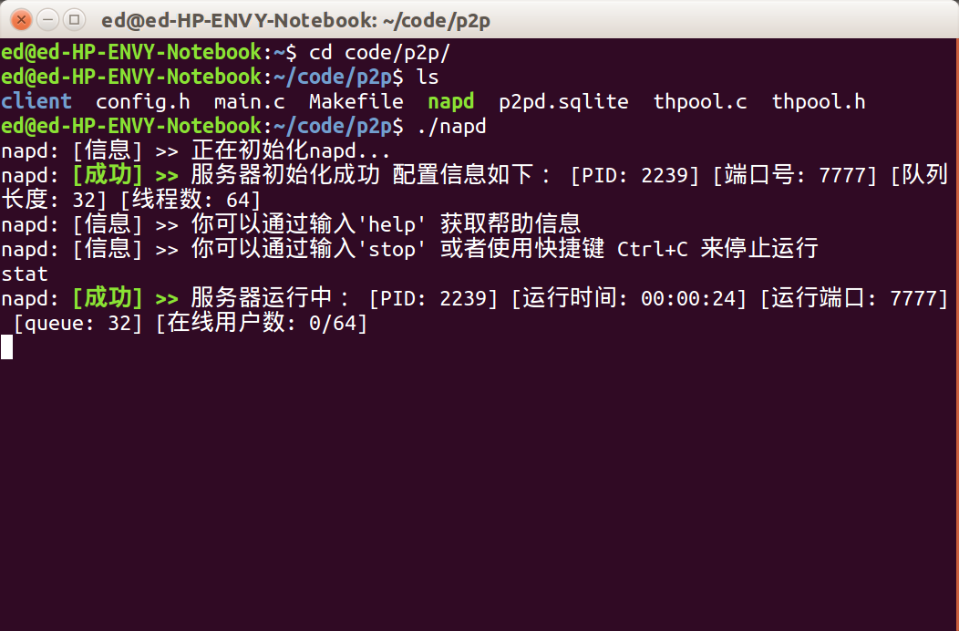

运行客户端程序，输入服务器的IP地址和端口号，即可连接到服务器。在进入服务器之后，输入共享的文件目录，即可将相关文件的索引传至服务器中。其结果如下图所示：

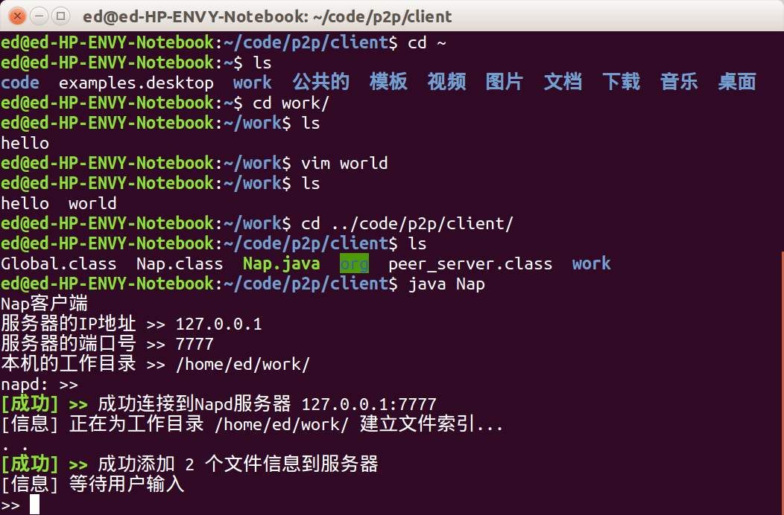

在客户端登录并且传入文件之后，服务器的状态发生变化，在标准输出中输出当前连接状态，如下图所示：

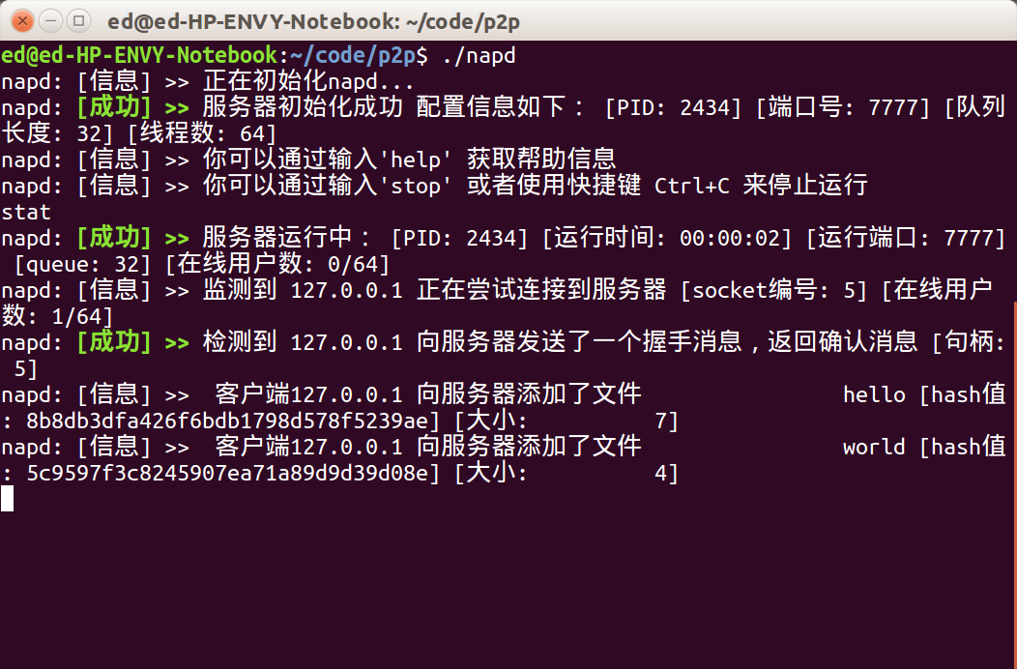

在客户端输入quit命令，可以从服务器中注销登录，并关闭连接。其结果如下图所示：

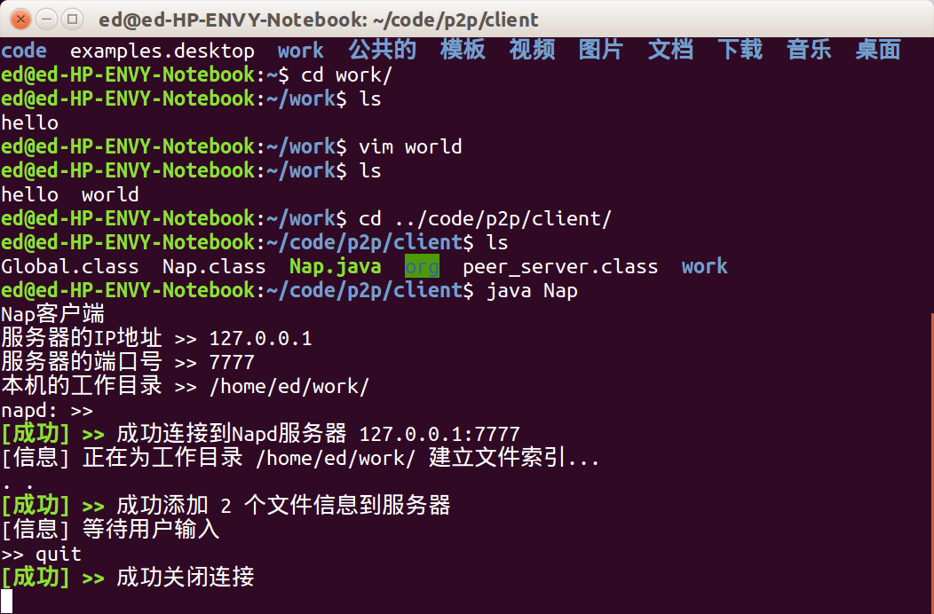

在客户端注销之后，服务器的状态如下所示：

